Pomlad je že tu… Danes smo že 24. marca 2020.
1 leto se deli na 12 mesecev. 1 leto se deli tudi na 4 letne čase. Si to vedel/a?
Že poznaš vseh 12 mesecev? Že veš, kateri so 4 letni časi? Bi znal/a dopolniti spodnjo nalogo z imeni mesecev in letnih časov? Boš pobarval/a?
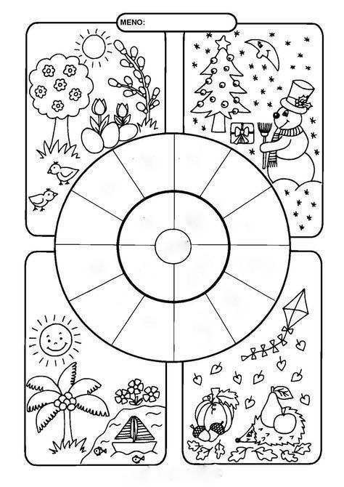
https://www.pinterest.com/pin/825918019140007402/?d=t&mt=signupOrPersonalizedLogin
Tako, sedaj pa hitro na svež zrak! Ko pa prideš spet noter, pa naredi 2 dobri deli – 1 v tvoji sobi (recimo, posesaj ali pospravi knjige na polici…) in 1 v skupnih prostorih (recimo, zloži čevlje in jakne v predsobi, pospravi dnevno sobo…) in tako nadaljuj vsak dan do naslednjega tedna.
Ko bo hladneje, pridi v tvoj najljubši kotiček, se zlekni na nekaj udobnega in BERI! Če pa ti ostane čas, se loti še teh zanimivih pobarvank…
http://shrani.si/f/3q/iJ/2cJHGaDn/jez.jpg
http://shrani.si/f/F/Ld/13LYENW3/zajtrk.jpg
http://shrani.si/f/2y/tg/i7SFeIo/ja-pa-kaj.jpg


